**九年级总复习《最值问题之“胡不归”》**

**执教：黄晓晔 授课班级：初三（2）班 时间：2021年5月12日**

一、**【“胡不归”模型】-垂线段最短**

**[背景]**

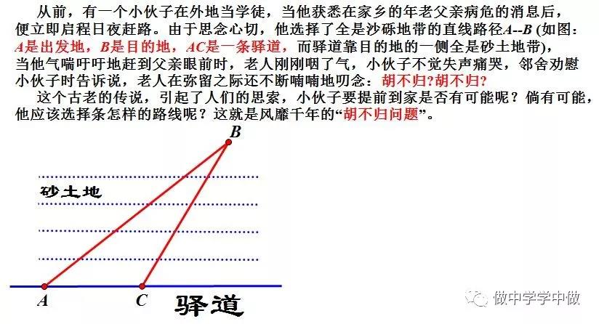

**[推导]**

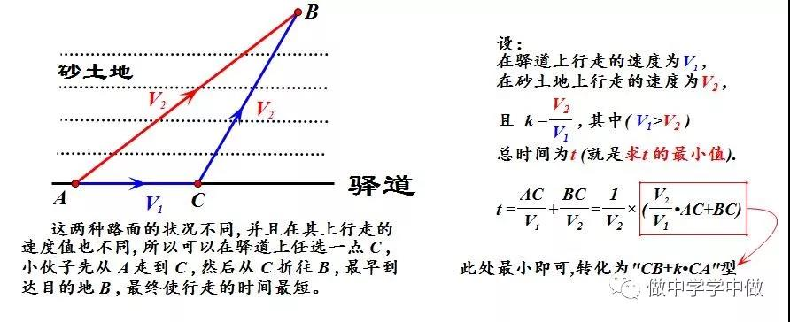

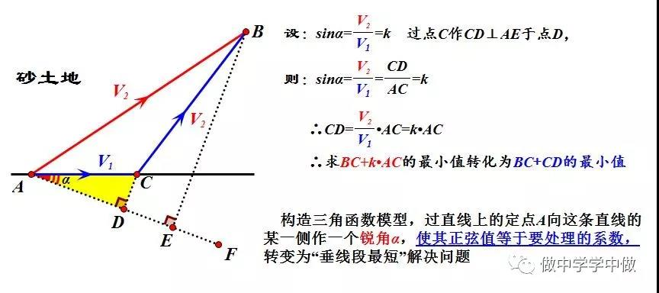

**[举例]1、当α=45°时：**

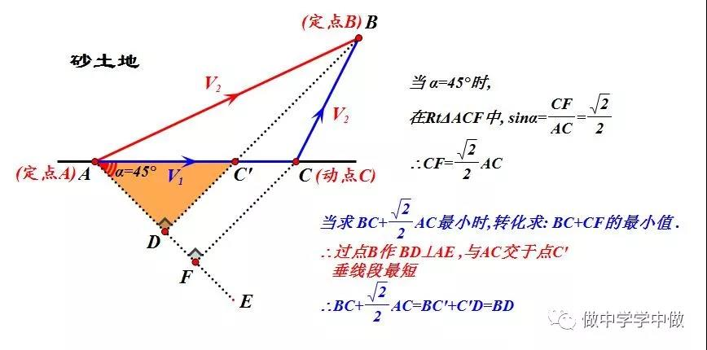

**[举例]2、当α=30°时：**

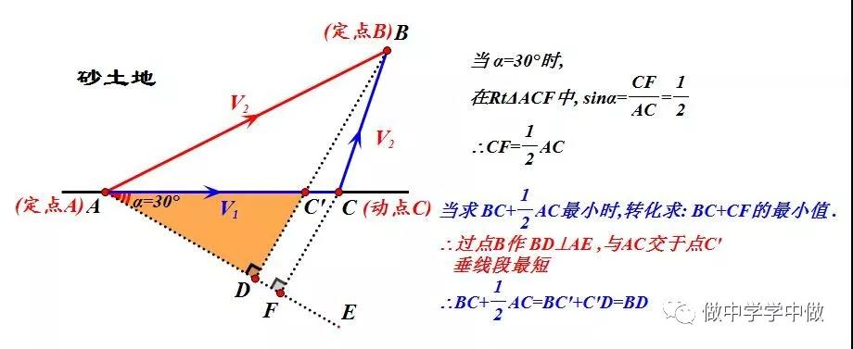

**二、例题学习**

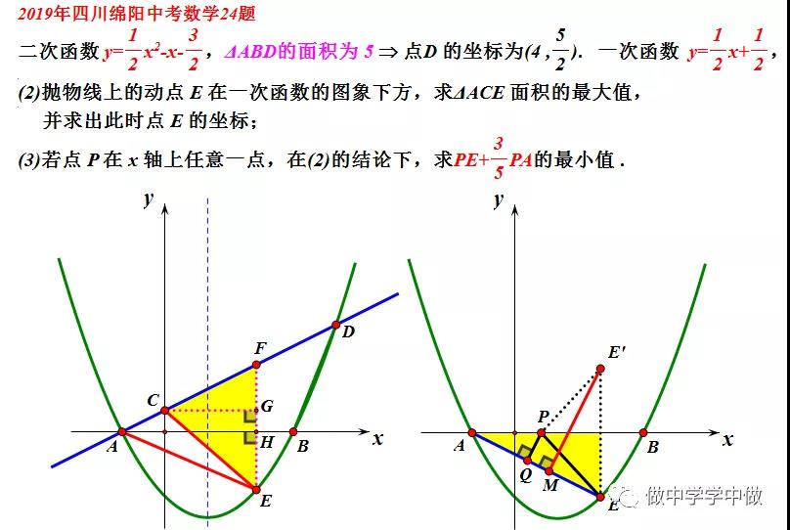

**三、拓展**

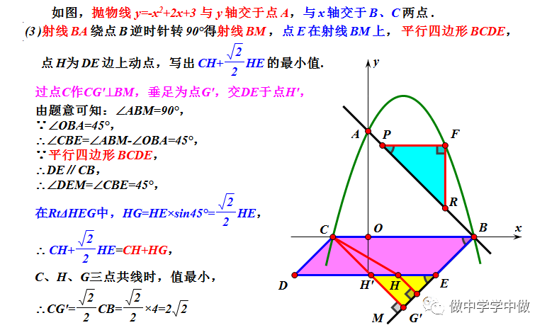

**四、反思整理**